Если нужно восстановить проект из GitHub

1. Делаем клон в VS, как обычно.
2. ВАЖНО! Для восстановления пакетов, нужно открыть в консоли папку с проектом. И!!! Нужно в cmd открыть папку командой cd с МАЛЕНЬКОЙ буквы.

Т.е. вводим команду – “cd c:\shoppay”. Будет такое:

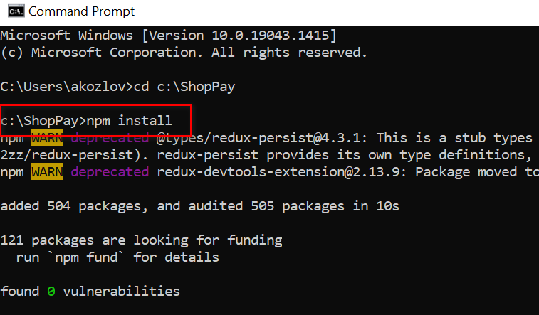

Т.е. начало пути к папке с МАЛЕНЬКОЙ буквы. И только потом вводим команду на восстановление пакетов “npm install”

Если сделать так:

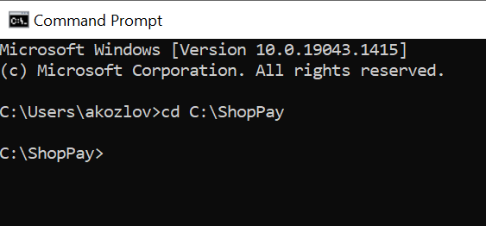

То будут большие проблемы – будут предупреждения, что у каких-то пакетов не совпадают имена из-за case-insensitive, и после этого при попытке запуска преокта будут невразумительные ошибки.

Поэтому важно – восстанавливаем пакеты только в cmd с маленькой буквой в названии диска.

Дальше – уже без разницы